南宁市卫生学校复印纸采购项目反向竞价公告

一、项目信息
项目名称：南宁市卫生学校复印纸采购项目
项目联系人及联系方式:杨老师 0771-3370621
采购单位:南宁市卫生学校
供应商基本要求:1、符合《中华人民共和国政府采购法》第二十二条的规定。2、符合《关于规范政府采购供应商资格设定及资格审查的通知》第六条规定。3、已在本系统注册并通过资质初审的供应商。
采购组织形式及方式：政府采购—电子卖场、反向竞价
二、采购需求清单
序号 | 货物（劳务）名称 | 规格型号 | 单位 | 数量 | 单价 | 金额 | 备注
1 | 得力复印纸70克 | A4 70克（白） 500张*8 | 箱 | 65 | 192.00 | 12480.00 | 绿柏
2 | 得力复印纸70克（白） | A3 70克（白）  500张*4 | 箱 | 2 | 192.00 | 384.00 | 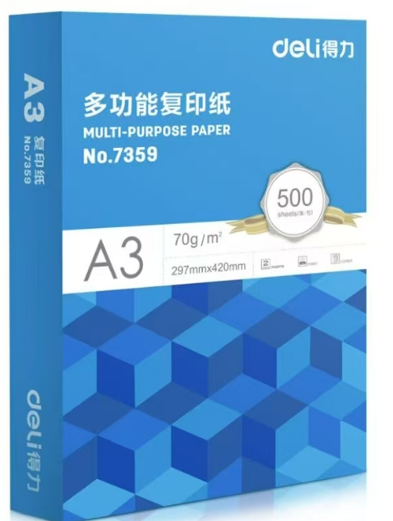
3 | 复印纸70克（粉红） | A3 70克（粉红） 500张*4 | 箱 | 2 | 192.00 | 384.00 | 小美世纪
4 | 得力复印纸70克 | 8K 70克（白） 500张*4 | 箱 | 40 | 144.00 | 5760.00 | 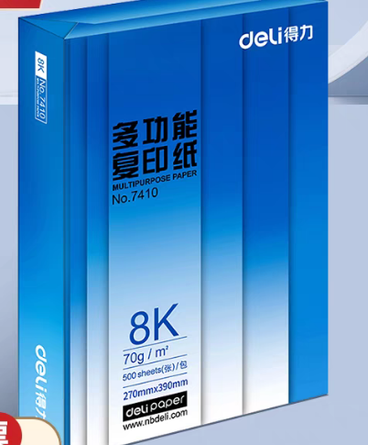
合计 |  |  |  |  |  | 19008
响应文件要求：
1、（1） 采购项目需求响应文件采购项目需求（含采购需求及商务需求）响应文件（采购需求必须完全响应，否则报价无效）；
2、单位营业执照；
3、法人身份证明；
4、授权委托书、授权人及被委托人身份证明。
5、服务承诺书（格式自拟）。
备注：请按以上要求提供相关材料并加盖公章、扫描PDF上传，否则竞价无效。
三、收货信息
送货方式：送货上门
送货时间：工作日9:00-12:00,15:00-17:00
送货期限：自合同签订后10天内全部交货并完成安装。
送货地址：南宁市卫生学校（含黎塘校区），建议发货前先咨询再确定。
- 商务条款
质量保证 | 1、供应商所提供的货物型号、技术规格、技术参数等质量必须与本次采购要求和承诺相一致。  2、供应商所提供的货物必须是全新、未使用的原装产品，且在正常安装、使用和保养条件下，其使用寿命期内各项指标均达到质量要求。
送货时间、方式 | ▲1、交货期：签订合同后15日内完成供货安装  2、工作日内送达，周一至周五早上9:00-12:00,下午15:00-17:00，周末暂不收货（特殊情况外按采购方送货）。  3、交货方式：现场交货；不接受物流或者快递送货，发物流或者快递的需要供应商自己来接货，送到指定地点并负责卸货  4.送货地址：南宁市卫生学校相思湖校区、黎塘校区
售后服务 | 1、所提供的货物产品必须是未使用过的全新产品；若产品质量存在缺陷，中标人免费在1个月内更换新产品。保修1年。  2、所有货物免费送货上门。  3、故障响应时间：供应商应在质量保证期内提供7*24小时的不间断技术支持服务，并做到电话、传真、电子邮件、现场等多种方式的技术全方位响应需求，如遇问题，承诺在接到采购人通知后3个小时内到达现场处理。  4、项目供货及安装过程中产生的残留物或垃圾，需由中标人自行清理至校外。
付款条件 | 1、全部货物到货安装且验收。  2、本项目无预付款，我单位审核合同并组织验收合格后，再方可开具增值税普通发票，验收合格收到发票后一次性支付全部款项。采购人未收到发票的，有权不予支付相应款项直至中标人提供合格发票，并不承担延迟付款责任。发票认证通过是付款的必要前提之一。  3、付款方式： 银行转账 。
报价要求 | 1、供应商的投标总报价≤项目预算价。  2、报价以人民币报价，包括完成本项目所需的一切工作内容而发生的所有直接、间接费用、其他费用、税金等全部费用，采购人不再支付成交价格以外的任何费用。包括但不限于：  （1）货物的价格；  （2）运输、装卸、安装、材料、培训、技术支持、售后服务等费用；  （3）必要的保险费用和各项税费。  ▲3、本项目供应商供货的配置必须是原厂出厂标配，否则报价将无效。
▲其他要求 | ▲1服务响应保障：按国家有关产品“三包”规定执行“三包”，免费送货到采购人指定地点，免费安装调试。所有货物、配件质保期1年（免费保修期从所有货物验收合格之日起计算），若产品生产厂家免费质保期超过此年限的，合同履约过程中按厂家规定执行。免费保修期内提供免费上门维修服务（含免费更换零部件、免人工费），并提供终身电话或远程维修维护服务。如果需要更换配件的，所更换的配件应当为原供货产品品牌、类型相一致或者是同等档次的替代品，后者需征得采购人同意；若采购人发现产品存在制造上的缺陷，投标人应负责采取补救措施，若该缺陷导致产品存在安全隐患或不能使用的，投标人应负责免费更换整件产品。  ▲2、采购人有权要求对供应商提供的货物抽检(如产生检测费用的由中标人承担)，以确认品牌及功能的真实有效性；如中标人提供的产品和招标文件要求不符的,以虚假应标处理，采购人不予验收，并追究中标人相应的法律责任。
▲验收要求 | ▲1.验收依据  按合同要求及国家标准进行验收。  ▲2.验收标准  （1）所供产品的规格、数量、功能、材质、颜色等符合招标文件采购需求及采购合同约定的要求。
注意事项 | 1、合同签订期：自成交通知书发出之日起15日内  2、如成交供应商未与采购人沟通、未经采购人同意、未告知采购人送货方式等情况下，直接以快递或物流的方式发送货物，如出现货物丢失、货物损坏、货物长时间未接收等一系列问题，全部由成交供应商负责。  3、一旦发现虚假响应，即使确认成交也将被取消供货资格，采购人有权追究恶意扰乱规则的供应商责任，并向政府采购监管平台投诉。（在报价前请仔细评估自身履约能力，谢绝恶意低价、不按要求报价、成交后无故放弃、不按合同履行等违约行为。对出现此类行为的预成交供应商，采购人将根据竞价询价违约处理规则，依法依规提请政采云平台进行处罚，处罚内容包括停止推送报价信息、禁止报价等，并记入政府采购诚信档案等。）  4、如需求有差异，以我方实际需求为准，中标方免费退换货，调货，不得增加费用。
注：标注▲号的内容为实质性要求和条件，对这些关键性参数配置及要求的任何不满足将导致竞价无效。未标注▲号的内容负偏离达到3项以上（含3项）则被认为是实质性要求和条件不响应，作竞价无效处理。

